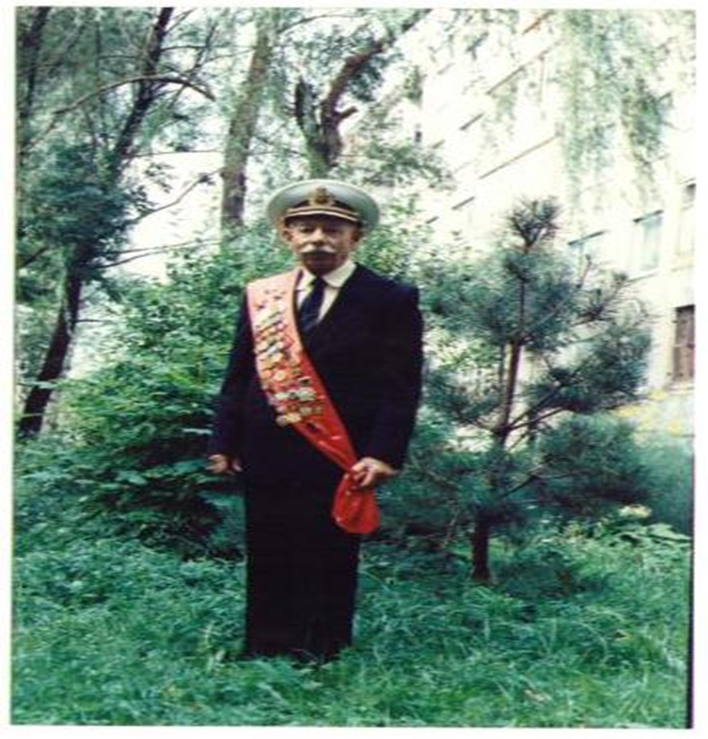

Гордин Самуил Давыдович

Мой дедушка воевал с самого начала войны на Тихом океане, Чёрном и Северном морях. Он был командиром дивизиона сторожевых кораблей, задача которых была обнаружение и уничтожение вражеских подводных лодок. Войну начал лейтенантом, а закончил в звании капитана 3 ранга
Мой прадедушка имеет множество наград-Орден ВОВ 2 степени;
-Два ордена Красной звезды;
-Медали: «За отвагу», «За боевые заслуги», «За оборону Севастополя» и другие;
Гордин Самуил Давыдович Указом президента Российской Федерации В.В. Путина в 2000 году получил звание капитана 1 ранга.
Я горжусь своим прадедушкой!

